Семинар по фундаментальным проблемам аэродинамики в формате видеоконференции
ЦАГИ им. Н.Е. Жуковского, ИТПМ СО РАН, СПбПУ, ИМех МГУ

Вторник, 21.02.2017. 11:00

«Площадка» в СПбПУ, IV учебный корпус, первый (ближний к главному зданию) подъезд, второй этаж, налево и еще раз налево, железная дверь в торце коридора, на двери справа кнопка домофона
Контактное лицо в СПбПУ – доц. каф. гидроаэродинамики, горения и теплообмена ИПММ
Николай Георгиевич Иванов, тел.сл. (812) 297 24 19; тел.моб. +7 921 326 06 04

Тема: Процессы межфазного взаимодействия в дисперсно-кольцевом течении
Автор: Андрей Викторович Черданцев (ИТ СО РАН)
cherdantsev@itp.nsc.ru

Дисперсно-кольцевой режим реализуется при течении газожидкостной смеси с высоким содержанием газовой фазы. Жидкость распространяется по стенкам канала в виде пленки, обдуваемой высокоскоростным потоком газа. Газовое ядро засеяно каплями жидкости, срываемыми с поверхности пленки, а пленка – пузырьками газа. Поверхность пленки покрыта крупномасштабными волнами возмущения и мелкомасштабными волнами ряби. Сложность и взаимосвязанность гидродинамических процессов предъявляет высокие требования к измерительной методике. В данной работе представлены результаты исследования волновой динамики и процессов межфазного взаимодействия в дисперсно-кольцевом течении при помощи метода лазерно-индуцированной флюоресценции в различных конфигурациях. Метод позволяет проводить полевые измерения локальной толщины пленки жидкости одновременно с измерением параметров дисперсной фазы. Измерения проводятся в трехмерном пространстве в высокой частотой съемки. Были качественно и количественно исследованы следующие гидродинамические процессы: генерация волн ряби волнами возмущения, формирование и развитие волн возмущения, взаимодействие волн в трехмерном пространстве, переход к уносу при повышении расхода жидкости, механизмы срыва капель с поверхности пленки (Рис. 1а), взаимодействие осаждающихся капель с пленкой жидкости (Рис. 1б), механизм захвата пузырьков газа пленкой жидкости.
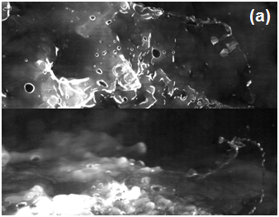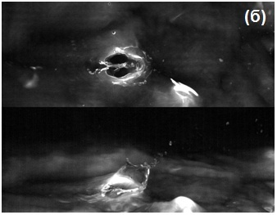
Рисунок 1

